BAB II
LANDASAN TEORI

Penelitian Terdahulu
Dalam penelitian ini penulis meninjau penelitian yang relavan dengan perancangan yang akan dilakukan, sebagai acuan dalam memecahkan masalah serta mencari perbedaan :
Penelitian sebelumnya dari (Budi Mulyono, Purnama, and Effiyaldi 2019) berjudul Sistem Informasi Jasa Fotografi Berbasis Web Pada Green Photography Jambi. Penelitian ini menghasilkan sistem informasi pemesanan paket foto berbasis website sebagai media promosi agar dapat di kenal oleh masyarakat. Keunggulan dari sistem informasi ini adalah pelanggan bisa melihat jadwal yang kosong sehingga pelanggan tidak perlu menanyakan ketersediaan fotografer pada hari yang diinginkan. Kekurangan dari sistem informasi ini yaitu tidak di tampilkan galeri foto di setiap paket, sehingga pengunjung tidak dapat melihat hasil foto dalam paket. Berikut gambaran dari implementasi sistem.
Gambar 2.1 Sistem Informasi Jasa Fotografi Berbasis Web Pada Green Photography Jambi

Penelitian sebelumnya dari (Rosdiana, Kurniadi, and Huda 2019) berjudul Rekayasa Sistem Informasi Promosi Dan Pengelolaan Jasa Studio Foto Berbasis Web. Sistem informasi promosi dan pengelolaan jasa studio foto ini dibangun dengan menggunakan bahasa pemrograman PHP, Framework website ini digunakan sebagai wadah promosi bagi penyedia jasa, baik studio foto, Photografer freelance, dan videographer freelance. Berikut gambar dan implementasi dari Sistem Informasi Promosi Dan Pengelolaan Jasa Studio. Berikut gambar dan implementasi dari Sistem Informasi Promosi Dan Pengelolaan Jasa Studio.
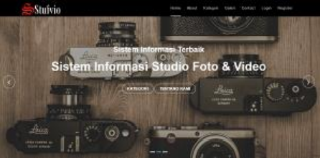
Gambar 2.2 Sistem Informasi Promosi Dan Pengelolaan Jasa Studio berbasis web
Penelitian sebelumnya dari (Ani et al. 2020) berjudul Sistem Informasi Pemesanan Jasa Fotografi Pada Kliwonizer Photowork. Aplikasi website dapat digunakan pelanggan serta di kelola admin, yang dimana admin maupun costumer di haruskan melakukan login untuk mendapatkan semua fasilitas yang ada di menu. Kelebihan pada sistem informasi ini adalah adanya kolom testimoni dimana pelanggan dapat membagikan pengalaman memesan jasa fotografi pada Kliwonizer Photowork. Kekurangan dalam sistem informasi ini yaitu tidak di jealaskan detail metode pembayarannya. Admin hanya bisa memberi status pembayaran DP atau Lunas. Berikut gambaran User Interface dan implementasi dari sistem Informasi pemesanan jasa fotografi
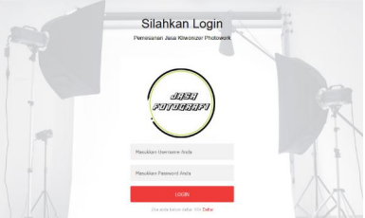
Gambar 2.3 Informasi Pemesanan Jasa Fotografi Pada Kliwonizer Photowork.
Penelitian sebelumnya dari (Sri Haryati 2020) berjudul Sistem Informasi Pemesanan Studio Foto (Studi Kasus : Reflection Photography Yogyakarta). Sistem informasi ini Mempermudah pelanggan dalam mendapatkan informasi dan melakukan pemesanan studio foto di Reflection Photography Yogyakarta. Keunggulan dari sistem informasi ini yaitu dapat melihat laporan transaksi mingguan, bulanan, dan tahunan. Kekurangan dari sistem informasi ini adalah hasil pemotretan yang pernah dilakukan tidak langsung tersimpan ke profil pelanggan sehinggal pelanggan kesulitan dalam mengakses file softcopy nya. Selain itu, Pembayaran yang di fasilitasi adalah mengunggah bukti transfer ke dalam website dan menunggu admin melakukan konfirmasi. Berikut user interface dan implementasi sistem.
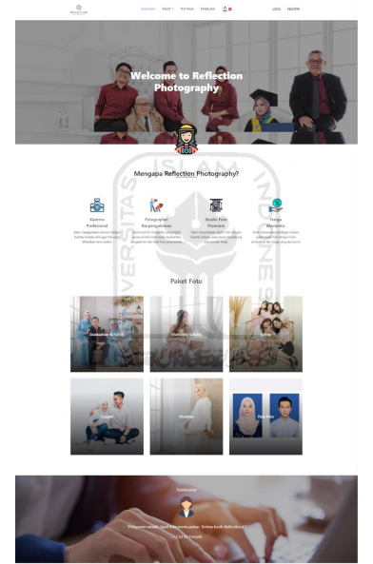
Gambar 2.4 Sistem Informasi Pemesanan Studio Foto (Studi Kasus : Reflection Photography Yogyakarta).
Penelitian sebelumnya dari (Permatasari 2017) berjudul Sistem Informasi Pemesanan Jasa Fotografi Berbasis Web Pada Karma Kreatif Semarang. Sistem informasi pemesanan jasa fotografi pada Karma Kreatif ini akan memberikan kemudahan kepada pelanggan untuk mendapatkan informasi tentang Karma Kreatif melalui internet yang dapat diakses dimana saja tanpa harus mendatangi workshop office Karma Kreatif sehingga dapat menghemat waktu, Kekurangan dari sistem informasi ini adalah setiap pengunjung yang ingin melihat lihat paket diharuskan memiliki akun terlebih dahulu. Berikut gambaran User Interface dan implementasi dari website pemesanan jasa fotografi pada karma kreatif semarang.
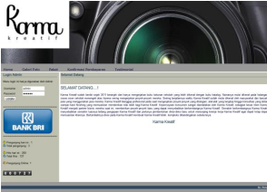
Gambar 2.5 Website Pemesanan Jasa Fotografi Pada Karma Kreatif Semarang
Perbandingan penelitian yang dilakukan oleh penulis dengan penelitian sejenis lainnya dapat dilihat pada Tabel 2.1. Tugas akhir ini memiliki perbedaan dengan penelitian sejenis lainnya. Fitur yang ada pada tugas akhir ini adalah Penampilan galeri foto, fitur penambahan topping, fitur custom pada paket, sistem pembayaran online, fitur konsultasi yang langsung terhubung pada whatsapp, unggah hasil foto yang dilakukan fotogrfer dan fitur ulasan.
Table 2.1 Perbandingan penelitian dengan penelitian sejenisnya
Peneliti | Galeri Foto | Topping paket | Custom Paket | Pembayaran Online | Fitur Konsultasi | Unggah Hasil Foto | Fitur Ulasan
Budi Mulyono, Purnama, dan Effiyaldi 2019 | - | - | - | - | - | -
Rosdiana, Kurniadi, and Huda 2019 |  | - | - | - | - | -
Farid Azmi 2019 |  | - | - | - | - | -
Sri Haryati 2020 |  | - | - | - | - | -
Permatasari 2017 |  | - | - | - | - | -
Penilitian ini

Sistem

Sistem
Menurut (Sutabri 2012) dalam bukunya yang terjudul analisa sistem informasi, sistem adalah suatu kumpulan atau himpunan dari unsur, komponen, atau variabel yang terorganisasi, saling berinteraksi, saling ketergantungan satu sama lain dan terpadu. Sistem merupakan suatu bentuk integrasi antara satu komponen dengan komponen lain karena sistem memiliki sasaran yang berbeda untuk setiap kasus yang terjadi didalam sistem tersebut,

Sistem Informasi

Terdapat beberapa definisi sistem informasi menurut para ahli, diantaranya sebagai berikut:
Sistem informasi adalah gabungan dari manusia dan teknologi menghasilkan suatu sistem informasi dengan tahapan mengumpulkan, menyimpan dan mendistribusikan suatu informasi untuk mendukung pengambilan keputusan dalam suatu organisasi (Suryandaru, 2019).
Sistem informasi adalah sekumpulan prosedur organisasi yang dilaksanakan untuk mencapai suatu tujuan yaitu memberikan informasi bagi pengambil keputusan dan untuk mengendalikan organisasi (Febri Bagus Purwantoro, Gandhi Sutjahjo, S.T 2019)
Sistem informasi merupakan sistem internal pada sebuah organisasi, yang menyatukan persyaratan pemrosesan transaksi harian, mendukung operasi, yang dimana merupakan manajemen dan aktivitas strategis organisasi dalam menyediakan laporan yang diperlukan untuk pihak eksternal tertentu. (Suharyanto, 2019).
Berdasarkan dari pengertian tersebut maka dapat disimpulkan sistem informasi adalah kombinasi dari sejumblah komponen seperti manusia, computer, teknologi informasi dan prosedur kerja dalam suatu organisasi untuk mencapai tujuan yaitu menyajikan informasi.

Jasa
Jasa adalah suatu kegiatan yang diberikan kepada konsumen yang sifatnya tidak berwujud dan memiliki nilai bagi konsumen karena dapat memenuhi kebutuhannya. Walaupun diperlukan barang berwujud, akan tetapi tidak dapat pemindahan hak milik atas benda tersebut. (Mayssara A. Abo Hassanin Supervised 2014)
Dari definisi diatas dapat ditarik kesimpulan bahwa pengertian dari jasa adalah suatu bentuk produk yang bernilai dan berguna berbentuk maupun tidak bertujuan untuk memenuhi kebutuhan konsumen.
Studio foto merupakan sebuah ruangan yang dirancang secara khusus dengan mempertimbangkan berbagai aspek seperti lampu atau pencahayaan, background, dan berbagai macam setting yang dapat mendukung proses pemotretan (Sri Haryati 2020)
Dari definisi yang ada diatas dapat ditarik kesimpulan bahwa studio foto merupakan ruangan yang ditata khusus untuk aktivitas fotografi. Pengaturan meliputi tata lampu, latar, dan pendukung lainnya. Segala komponen ini diperlukan agar fotografer dapat sebesar mungkin mengendalikan situasi pemotretan.

Desain Sistem

Unified Modeling Language (UML)
Unified Modeling Language adalah suatu kumpulan aturan atau ketentuan pemodelan yang digunakan untuk menentukan dan menggambarkan suatu sistem software yang berhubungan dengan objek. UML dapat digunakan untuk memahami dan mendokumentasikan setiap sistem informasi.
Pengembangan sistem terfokus pada tiga model yang berbeda :
- Functional model, direpresentasikan dalam menggunakan usecase diagram, menggambarkan insentifitas sebuah sistem dari sudut pandang pengguna.
- Object model, digambarkan dalam UML menggunakan class diagram, menggunakan struktur dari sistem dalam hal objek, atribut, asosiasi dan operasi.
- Dynamic Model, direpresentasikan dalam UML dengan interaction diagrams, state machine diagrams dan activity diagrams. Menjelaskan tingkah laku internal dari sistem.

Use Case Diagram
Use case diagram merupakan pemodelan untuk kelakuan (behavior) sistem informasi yang akan dibuat. Use case digunakan untuk mengetahui fungsi apa saja yang ada di dalam sistem informasi dan siapa saja yang berhak menggunakan fungsi-fungsi tersebut. Berikut contoh simbol-simbol yang digunakan dalam Use Case Diagram. (Hendini 2016).
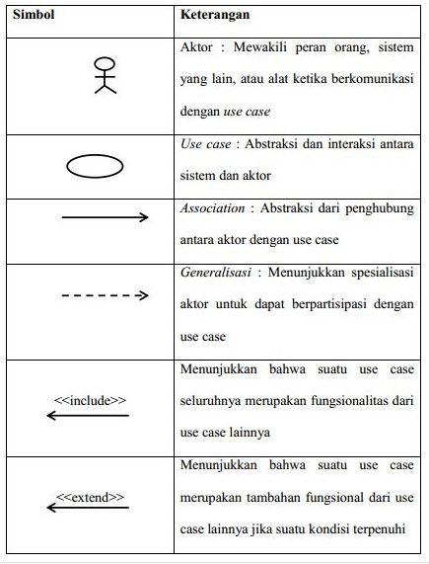
Gambar 2.6 Use Case Diagram

Activity Diagram
Activity Diagram menggambarkan workflow (aliran kerja) atau aktivitas dari sebuah sistem atau proses bisnis. Berikut simbol-simbol yang digunakan dalam activity Diagram (Hendini 2016).
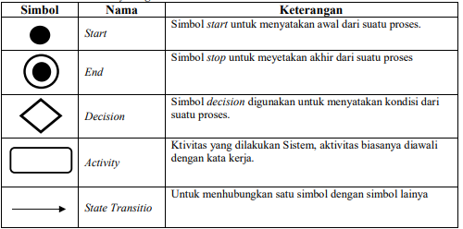
Gambar 2.7 Activity Diagram

Basis Data
Menurut (Komputer 2010) Database atau basis data sekumpulan daya yang memiliki hubungan secara logika dan diatur dengan susunan tertentu serta disimpan dalam media penyimpanan komputer. Secara harfiah pengertian basis merupakan dasar, ataupun gudang sedangkan data itu sendiri adalah representasi dari semua fakta yang ada pada dunia nyata. Database sering digunakan untuk melakukan proses terhadap data-data tersebut dan menghasilkan informasi tertentu.

MySQL
MySQL adalah sebuah DBMS (Database Management System) menggunakan perintah SQL (Structured Query Language) yang banyak digunakan saat ini dalam pembuatan aplikasi berbasis website. MySQL dibagi menjadi dua lisensi, pertama adalah Free Software dimana perangkat lunak dapat diakses oleh siapa saja. Dan kedua adalah Shareware dimana perangkat lunak berpemilik memiliki batasan dalam penggunaannya. Fungsi dari MySQL adalah untuk membuat dan mengelola database pada sisi server yang memuat berbagai informasi dengan menggunakan bahasa SQL. Fungsi lain yang dimiliki adalah memudahkan pengguna dalam mengakses data berisi informasi dalam bentuk String (teks), yang dapat diakses secara personal maupun publik dalam website. (Robith,2020)

Xampp
Menurut (Nugroho 2013) Xampp adalah paket lengkap program web yang digunakaan untuk pemrograman web khususnya nya PHP dan MySQL. Fungsi dari Xampp adalah sebagai server yang berdiri sendiri (localhost), yang terdiri atas program Apache HTTP Server, Mysql database, dan penerjemah bahasa yang ditulis dengan bahasa pemrogaman PHP.

PHP
PHP adalah sebuah bahasa pemrograman server-side scripting yang bersifat open source. Sebagai scripting language, PHP menjalankan instruksi pemrograman saat proses runtime. Hasil dari instruksi akan berbeda tergantung data yang diproses.
Menurut (Supono 2016) , PHP (Hypertext Preprocessor) adalah suatu bahasa pemrograman yang digunakan untuk menerjemahkan baris kode program menjadi kode mesin yang dapat dimengerti oleh komputer yang bersifat server-side yang dapat ditambahkan ke dalam HTML.

JavaScript
Menurut (Alamsyah 2003) , Javascript adalah bahasa yang berbentuk kumpulan skrip yang pada fungsinya berjalan pada suatu dokumen HTML, sepanjang sejarah internet bahasa ini adalah bahasa skrip pertama untuk web. Bahasa ini adalah bahasa pemrograman untuk memberikan kemampuan tambahan terhadap bahasa HTML dengan mengijinkan pengeksekusian perintah perintah di sisi user, yang artinya di sisi browser bukan di sisi server web.
Javascript bergantung kepada browser atau navigator yang memanggil halaman web yang berisi skrip skrip dari Javascript dan tentu saja terselip di dalam dokumen HTML. Javascript juga tidak memerlukan kompilator atau penterjemah khusus untuk menjalankannya pada kenyataannya kompilator Javascript sendiri sudah termasuk di dalam browser tersebut. Lain halnya dengan bahasa “Java” dengan mana JavaScript selalu di banding bandingkan yang memerlukan kompilator khusus untuk menterjemahkannya di sisi user.

CodeIgniter 4
Codeigniter 4 merupakan versi terbaru dari framework Codeigniter. Menurut buku (Komputer 2014) CodeIgneter adalah sebuat framework bahasa pemrogaman PHP. CodeIgneter menawarkan kemudahan serta standarisasi dalam proses pengembangan website dan aplikasi berbasis website. Dengan CodeIgneter proses pengembangan website menjadi lebih cepat dan terstandar. Standard ini sangan berguna dalam pengembangan website yang dikerjakan oleh tim.
Terdapat beberapa kelebihan penggunaan CodeIgneter dalam pengembangan suatu proyek yaitu :
      - Menghemat waktu
Dengan struktur dan library yang telah disediakan, maka tidak perlu lagi memikirkan hal-hal tersebut. Programmer hanya perlu fokus pada logika pemrograman yang sedang di kerjakan.
      - Code Reuse
Dengan CodeIgneter, suatu pekerjaan akan memiliki standard yang baku. Sehingga programmer dapat menggunakanya kembali pada proyek yang lainnya.
      - Dukungan Komunitas
Terdapat komunitas yang siap membantu masalah programmer.
      - Kumpulan best practice
CodeIgneter merupakan kumpulan code best practice yang sudah teruji. Jadi programmer dapat sekaligus meningkatkan kualitas pemrogramanya.

Visual Studio Code
Menurut (Salamah and ST 2021) Visual Studio Code adalah sebuah teks editor ringan dan handal yang dibuat oleh microsoft untuk sistem operasi multiplatform, artinya tersediajuga untuk versi Linux, Mac, dan Windows. Teks editor ini secara langsung mendukung bahasa pemrograman JavaScript, Typescript, Node.js, serta bahasa pemrogaman lainnya dengan bantuan plugin yang dapat dipasang via marketplace Visual Studio Code (seperti C++, C#, Python, dst).

Adobe XD
Menurut (Rahman, Wahyuni, and Pradana 2020) Adobe XD adalah aplikasi untuk membuat suatu desain berfokus pada pengalaman pengguna yang dikembangkan dan diterbitkan oleh Adobe Systems Adobe XD mendukung desain vector dan wireframing, dan menciptakan prototype interaktif sederhana. Software ini lebih menekankan desain dan pengembangan produk digital yang interaktif dengan lebih praktis dan ringkas.

Sybase Power Designer
Sybase Power Designer adalah perangkat lunak permodelan yang memiliki banyak fungsi termasuk merancang dan mengelola basis data. Sybase Power Designer mempunyai beberapa keunggulan sebagai berikut kalau dibandingkan dengan memakai metode manual atau memakai aplikasi bantuan vendor, yaitu:
            - Sebagian besar desain basis data menggunakan antarmuka dalam bentuk tampilan grafis, itu berarti bahwa orang yang tidak mengerti bahasa SQL juga dapat memakai perangkat lunak ini untuk membuat basis data dengan tingkat kesulitan yang berbeda-beda.
            - Database dapat dibuat secara independen RDBMS, Sybase tidak bergantung pada penyedia tertentu untuk mengimplementasikan rancangan basis data yang dilakukan di RDBMS, seperti MySQL, Oracle atau Microsoft SQL Server. Sybase dapat membangun database yang telah kami lakukan pada beberapa jenis RDNMS, termasuk RDBMS yang jarang kami dengarkan kompatibel dengan Sybase.
            - Migrasi basis data mudah, ini dikarena Sybase memiliki fitur yang terhubung dengan berbagai jenis RDBMS seperti Oracle, MySQL, dan Microsoft SQL Server pada pembuatan basis data yang telah dirancang dalam Sybase.

Midtrans Payment Gateway
Midtrans payment gateway merupakan suatu metode pembayaran untuk mempermudah perorangan maupun perusahaan dalam memenuhi kebutuhan bisnis serta melakukan pembelian dan berbagai pembayaran secara online. Dengan melakukan pelayanan tersebut dapat mempermudah pebisnis lebih mudah dalam peningkatan suatu penjualan. Terdapat berbagai metode untuk melakukan pembayaran yang tersedia dalam midtrans payment gateway seperti transfer antar bank, card payment, kartu debit, e-wallet, dan lain-lain. Tautan pembayaran memfasilitasi pembayaran untuk mengarahkan pelanggan langsung ke halaman pembayaran Midtrans.

